Fronteira Sistêmica

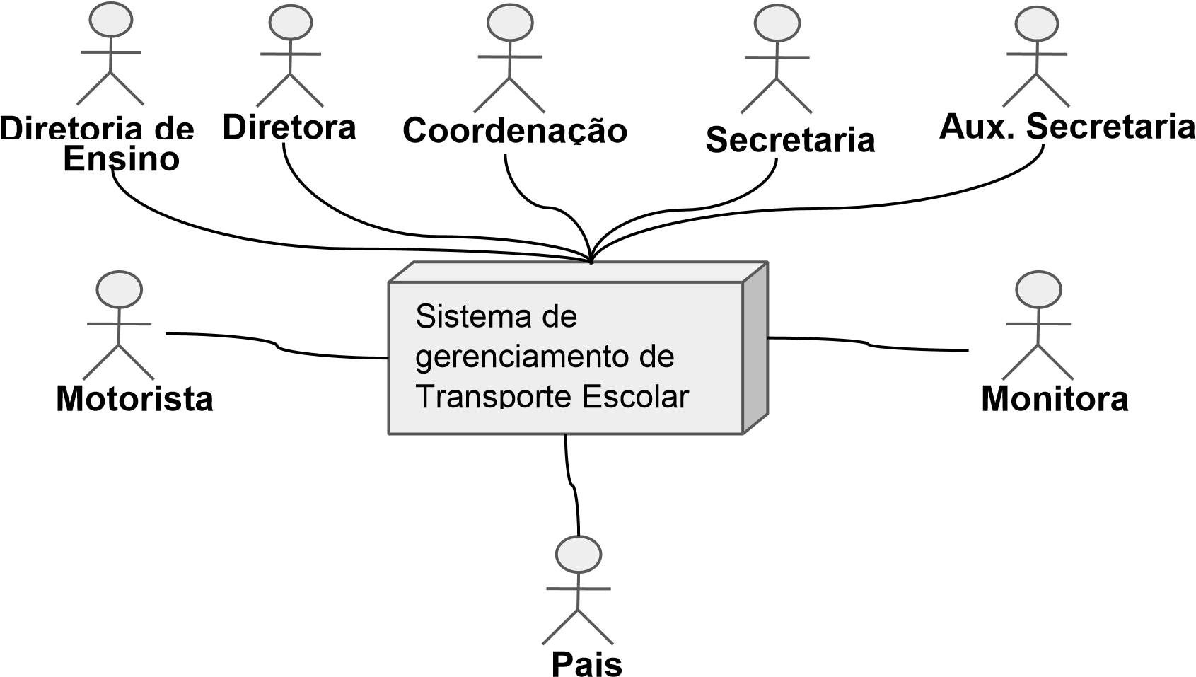

Fronteira Sistêmica OPE -

